Документация по экспорту/импорту данных
в формате CSV

Экспорт данных производится через модуль «Экспорт». После выбора таблицы для экспорта и нажатия кнопки «Экспорт (выгрузить в CSV)» будет предложено скачать CSV-файл со списков всех имеющихся записей в таблице.

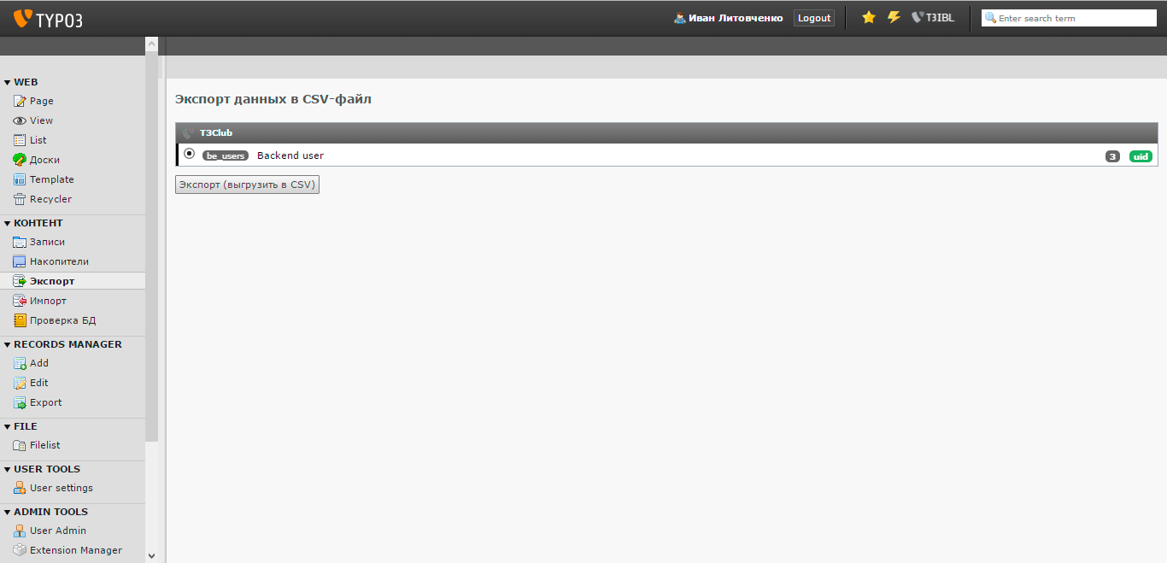

Важно отметить, что скачанный файл при открытии в «Notepad++» будет в кодировке «UTF-8 (без BOM)».

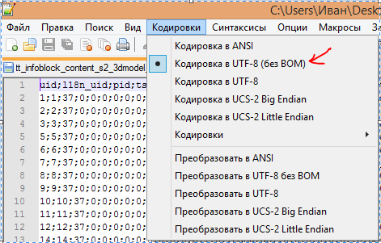

При импорте CSV-файла также важно проверить, что бы его кодировка соответствовала именно кодировке «UTF-8 (без BOM)». Кодировку можно изменить через редактор «Notepad++».

Для редактирования CSV-файлов можно использовать программу MS Office Excel, но его особенность в том, что он не работает с UTF-8. По этой причине, прежде чем открывать файл в Excel его нужно преобразовать в кодировку «Windows 1251».

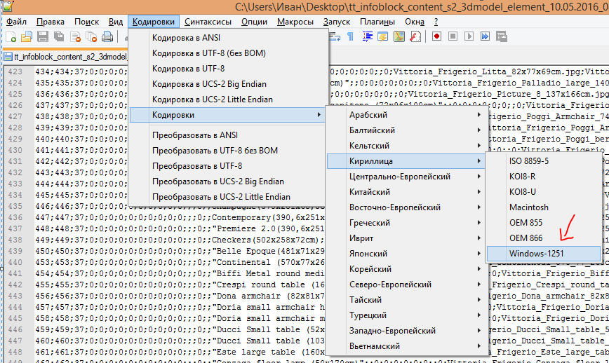

Последовательность изменения кодировки файла:
- Выделить весь текст в файле (CTRL+A)
- Скопировать весь текст в буфер (CTRL+С)
- Произвести смену кодировки файла
- Выделить весь текст (CTRL+A)
- Заменить весь текст на ранее скопированный текст (CTRL+V).

Как аналоги редактирования CSV-файлов можно использовать программу http://www.csveasy.com/ (платная, 3 дня бесплатно). Данная программа умеет работать с UTF-8, но после сохранения файл нужно переводить с кодировки «UTF-8» на кодировку «UTF-8 (без BOM)».

Редактирование CSV-файла.

Особенностью редактирования CSV-файла является поле «UID».
- Если явно указан номер записи, то будет выполнено обновление данной записи.
- Если явно указан номер записи, но его не существует в БД, будет произведена вставка записи с данным номером (крайне не желательный вариант).
- Если указано пустое значение, то будет выполнена вставка новой записи.

При добавлении новых записей (например, 10 единиц), UID-идентификатор необходимо оставлять пустым. Он будет создан автоматически.

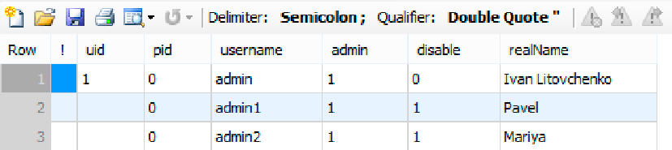

В данном случае пользователю с UID=1 изменяется имя (выполниться обновление, т.к. UID-указан), а пользователи «admin1» и «admin2» добавятся как новые (выполнится вставка записей, т.к. UID-оставлен пустым).

Перед импортом данных необходимо сделать резервную копию таблицы (структуры и данных) через «PhpMyAdmin», либо через «Adminer»!

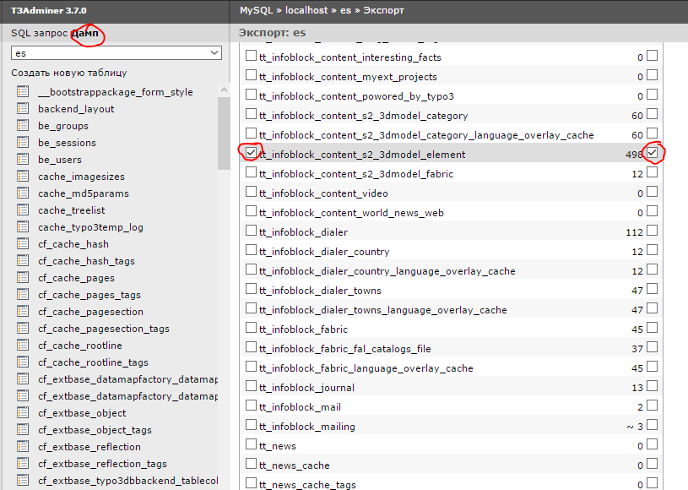
Процесс импорта данных:

- Шаг 1 – загрузить CSV-файл через модуль «Импорт» в кодировке UTF-8 (без BOM).

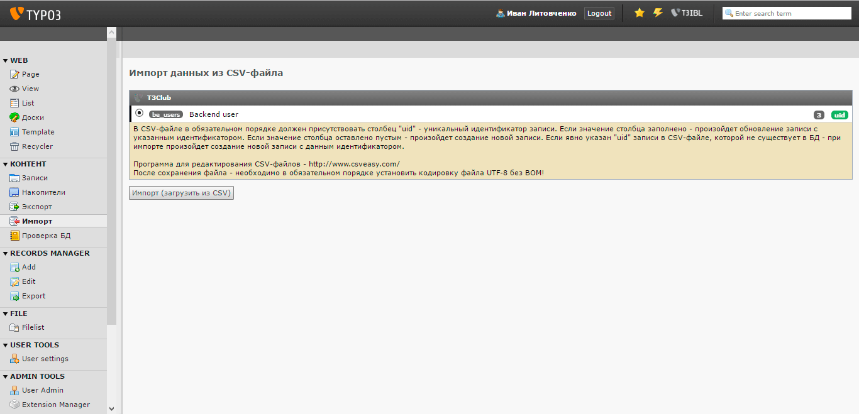

- Шаг 2 – проверить соответствие полей импорта (система не должна выдавать ошибок).

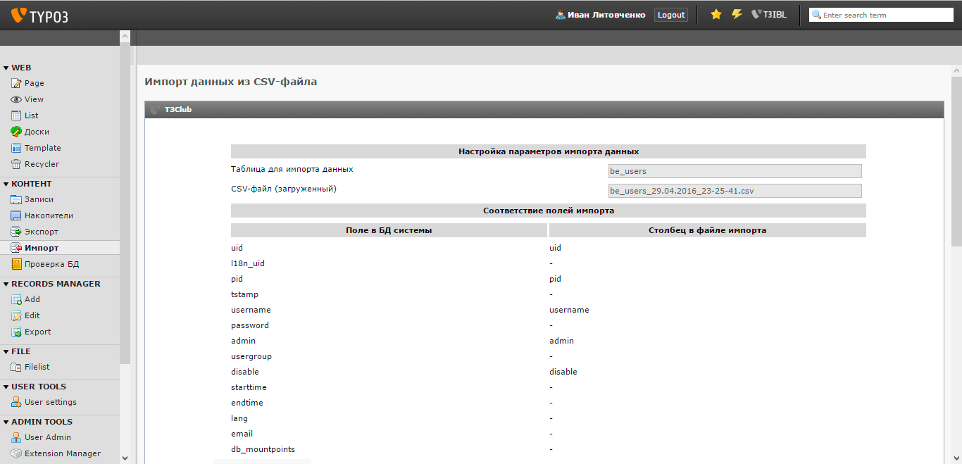

- Шаг 3 – проверить соответствие полей импорта (система не должна выдавать ошибок). После выполнения импорта данных в «Результатах импорта данных» будет отображено кол-во обновленных записей и кол-во добавленных записей.

